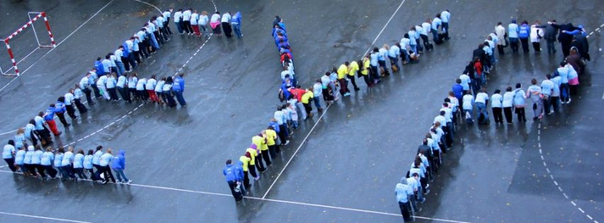

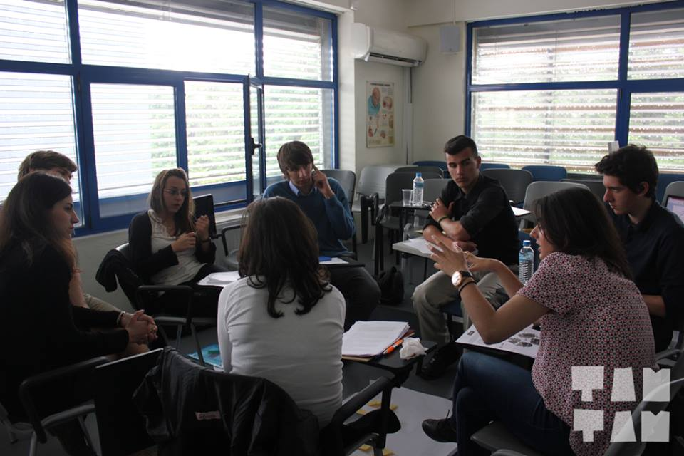
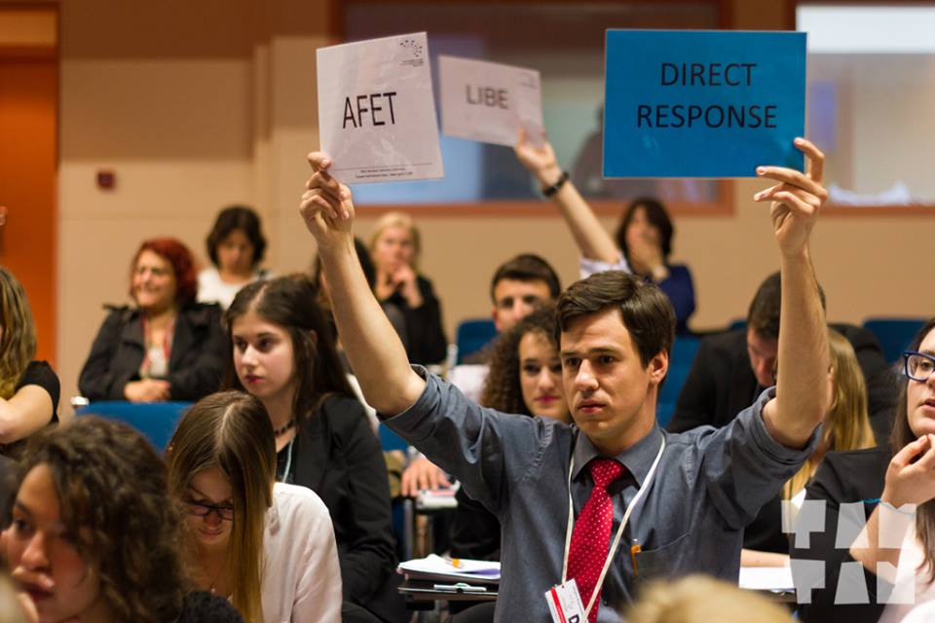

To Ευρωπαϊκό Κοινοβούλιο Νέων Ελλάδος

Μια εμπειρία ζωής

ενταχθούμε. Η ημέρα ξεκίνησε με ένα χαλαρό άλλα ταυτόχρονα ζωηρό παιχνίδι, στη συνέχεια ανεβήκαμε στις αίθουσες μας και ξεκίνησε το επονομαζόμενο Committee Work. Αρχικά ξεκινήσαμε με την καθοδήγηση των Chairs μια συζήτηση και αφού αποχώρησαν από την συζήτηση ξεκίνησε η πραγματική διαπραγμάτευση των Delegates .Όλοι μας βασιζόμασταν σε ήδη υπάρχουσες γνώσεις , διατυπώναμε ερωτήματα που προσπαθήσαμε να απαντήσουμε και συνέχεια αναζητούσαμε το Πώς και το Γιατί περιορίζοντας κατά πολύ πιθανά κενά που μπορεί να αφήναμε στη διατύπωση του τελικού κειμένου της Resolution της επιτροπής μας. Έπειτα από πολύ σκληρή δουλειά, έφτασε η ώρα για το προβλεπόμενο experts talk, workshop. Αφού μπήκαμε στο αμφιθέατρο ως committees ξεκίνησε μια συζήτηση με καταξιωμένους επαγγελματίες της ψηφιακής τεχνολογία ,μιας και το θέμα του τριημέρου ήταν «Αποκωδικοποιώντας την ψηφιακή εποχή»

Σκοπός του άρθρου μου είναι να σας μεταφέρω τόσο τα συναισθήματα όσο και την εμπειρία που βίωσα από τη συμμετοχή μου στην Εθνική Συνδιάσκεψη του Ευρωπαικού Κοινοβούλιου Νέων Ελλάδας. Δεν θα πάω πολύ μακριά , το Σαββάτο 5 Απριλίου ξεκίνησε για μένα το ταξίδι για το Ευρωπαϊκό Κοινοβούλιο...
Το άγχος και η αγωνία ήταν γραμμένη στο πρόσωπο μου διότι δεν είχα την ευκαιρία να βρεθώ σε κάποια ανάλογη εκδήλωση. Μόλις έφτασα στο σημείο διεξαγωγής ,η φιλική διάθεση όλων με έκανε να χαλαρώσω. Aμέσως γνώρισα τους υπόλοιπους Delegates και τους Chairs. Η ημέρα κύλησε ευχάριστα μιας και μας περίμενε πληθώρα παιχνιδιών που είχαν ως απώτερο σκοπό το «δέσιμο» των μελών της κάθε επιτροπής (committee). Αφού πέρασε η ημέρα με παιχνίδια ,το βράδυ μας περίμενε η τελετή έναρξης ( Opening Ceremony).
Την Κυριακή 6 Απριλίου ,μας περίμενε διεξοδική μελέτη και συζήτηση, βασισμένη στην επιτροπή που είχαμε επιλέξει να

1.Θεμα workshop , 2.Committee work , 3. General Assembly

Προετοιμασία για το EYP
Η προετοιμασία μου ξεκίνησε για να είμαι ειλικρινής αμέσως μετά από το πρώτο email που έλαβα από την διοργάνωση ότι τελικά δεχτήκαν την αίτηση μου. Τουλάχιστον, μιας και δεν ήξερα τίποτε για τον διαγωνισμό αυτό, ξεκίνησα να ψάχνω για το τι με περιμένει.
Αφού έμαθα σε ποια επιτροπή θα είμαι ,ξεκίνησε η έρευνα μου. Φυσικά είχα και την υποστήριξη τόσο
Ακολούθησε μια ομιλία από ένα από τα μέλη του EYP Greece σχετικά με τις υπηρεσίες της Ευρωπαϊκής Ένωσης προς τους πολίτες της . Με την λήξη της δεύτερης μέρας , η κούραση ήταν είδη εμφανής στα πρόσωπα όλων μας ,όμως αυτό δεν μας αποθάρρυνε ,μιας και όλοι μας περιμέναμε την τρίτη και τελευταία μέρα της Ολομέλειας, την γνωστή ως General Assembly.
Την Δευτέρα το πρωί 7 Απριλίου, ένα ολόκληρο αμφιθέατρο γέμισε με καλοντυμένους νέους και νέες οι οποίοι ήταν έτοιμοι να εντυπωσιάσουν τόσο το κοινό όσο και τους ξένους κριτές οι οποίοι παραβρέθηκαν στο τριήμερο αυτό. Μια -μια ομάδα είχε την ευκαιρία να παρουσιάσει την εργασία της (Defense speech),στη συνεχεία ακλουθούσε το Attack speech και έπειτα το Debate και στο τέλος της παρουσίασης κάθε Resolution γινόταν ψηφοφορία αν θα περνούσε ή όχι . Με την ολοκλήρωση όλων των επιτροπών πραγματοποιήθηκε η τελετή λήξης ( Closing Ceremony ).
Συνοψίζοντας μου δόθηκε η ευκαιρία όχι μόνο να κάνω καινούργιους φίλους και να εξασκήσω την αγγλική γλώσσα άλλα να γνωρίσω καλυτέρα την Ευρωπαϊκή Ένωση.

όσο το δυνατόν περισσότερο, διότι έτσι θα δώσουν μια ευκαιρία στον εαυτό τους να μπει στους 30 καλυτέρους της Συνόδου, κάτι που δεν κατάφερα εγώ, διότι εστίασα στους τρόπους αντιμετώπισης μόνο του προβλήματος που είχε τεθεί στη δική μου επιτροπή, και όχι στα θέματα και των άλλων επιτροπών, όπως τελικά απαιτείτο. Αυτά λοιπόν….και του χρόνου καλύτερα!
Αρθρογράφος : Σαχάς Θαλής

της καθηγήτριας μου, κ. Κατσάνη, όσο και την βοήθεια της καθηγήτριας της αγγλικής φιλολογίας του σχολείου κ. Μανίκα οι όποιες ήταν εκεί όταν τις χρειάστηκα για τυχόν διευκρινίσεις και διορθώσεις, για αυτό τον λόγο τις ευχαριστώ θερμά .
Κάτι που θα συμβούλευα τους μελλοντικούς Delegates είναι να ερευνήσουν και να εργαστούν,

